GÜNEŞ ENERJİSİ YATIRIMLARININ DEĞERLENDİRİLMESİ: Örnek Fizibilite Analizi – Sonuçlar
Enerji Panorama’nın Nisan sayısında güneş enerjisi projelerinin değerlendirilmesi için temel finansal teorilere dayanarak örnek bir fizibilite analizinin ön çalışmasını hazırlamıştık. Nisan sayısında ayrıca Konya’ya kurulacak 10 MW kurulu güçte bir santral yatırımını değerlendirmek için kullanılabilecek metotları ve bu analiz için gerekli verileri raporlamıştık. Bu ayki yazımızda fizibilite analizinin sonuçlarını ve analizi etkileyen temel faktörleri tartışacağız. Analizimizde kullandığımız örnek değerler Tablo 1’de özetlenmektedir.
Parametre | Değer | Kaynak/Açıklama
Kapasite | 10 MW | Tesis büyüklüğü
Proje süresi | 25 yıl | National Renewable Energy Laboratory
Radyasyon değeri | 1639,59 KWh/m2/yıl | www.eie.gov.tr/MyCalculator/Default.aspx
Modül maliyeti | 8,6 milyon $ | www.wholesalesolar.com
Kurulum ve Mühendislik Maliyetleri | 1.72 milyon $ | Modül maliyetinin %20’si (Ortalama değer)
Elektrik fiyatları | Stokastik | Tutucu bir tahminle fiyatların dolar enflasyonu ile yılda %1 artacağı öngörülmüştür.
Feed-in-tariff (FIT) | 13,3 cents /KWh | www.energy.gov.tr
Arazi maliyeti | 5 TL/m2 | www.sahibinden.com
İşletim maliyeti | 20000 $/MW/yıl | www.firstsolar.com
Sigorta maliyeti | 43000 $/yıl | %0,5 (=8,6 milyon $ * %0,5)
Risksiz yatırım getirisi oranı | %1,77 1 yıllık EuroBond  %4,59 5 yıllık EuroBond | http://www.bloomberght.com
Sermaye maliyeti | 10% | EPDK tahmini
Inverter verimliliği | %95-%97 | www.renewablenergyworld.com
Yıllık verimlilik kaybı | %1/yıl | www.renewablenergyworld.com
Tablo 1: Proje parametreleri
Tablo 1’e ek olarak fizibilite analizinde önemli olan diğer hususlar olarak teşvik mekanizması, verim kaybı, panellerin arazi kullanım oranı (coverage ratio) ile indirgeme oranları Nisan sayısındaki yazımızda ele alınmıştı. Bu hususlara ek olarak, yaptığımız piyasa araştırmaları doğrultusunda da, 10MW’lık bir güneş çiftliğinin kurulum maliyetinin (panel, inverter, bağlantı ve mühendislik giderleri dahil) 10-14 milyon dolar aralığında değiştigini gözlemledik. Kurulum maliyetinin böyle geniş bir aralıkta dalgalanmasının ana sebepleri: (1) kullanılan panel ve inverter kalitesi ve verimlilikleri, (2) kurulum yapılacak arazinin trafoya mesafesi ve bağlantı maliyetleridir. Bağlantı maliyetleri, kurulum yapılacak yere göre proje maliyetlerini %20 oranında etkileyebilmektedir. Bu analizimizde kurulum maliyetinin beklenen değerini 1.200.000 $/MW olarak alacağız. Ayrıca ilk 5 yıl için yerli girdi kullanımından dolayı 0.8 cent/KWh ek teşvik alınacağını kabul ediyoruz.
Fizibilite Sonucu
Analizimiz yukarıda belirtilen proje parametreleri çerçevesinde kurulumu yapılacak santral için megawatt başına verilebilecek en yüksek katkı payını hesaplamaktadır. Başka bir ifadeyle, bu katkı payının üzerinde verilecek teklifler ekonomik olarak fizibıl değildir. Analizimizin sonuçları Şekil 1’de özetlenmiştir. Kurulum maliyetleri en büyük gider kalemini oluşturduğu için maksimum katkı payını, kurulum maliyetinin bir fonksiyonu olarak verdik.

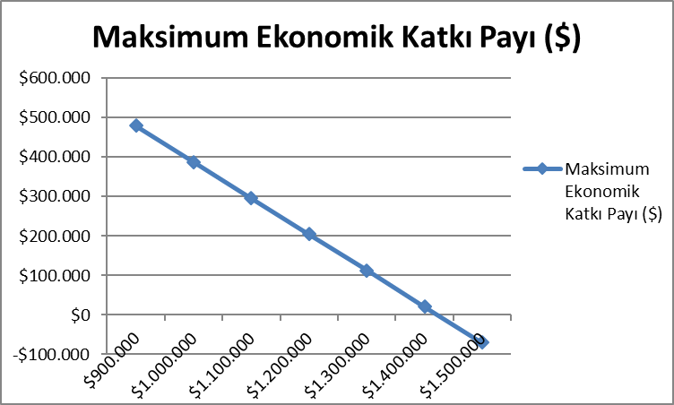
Kurulum Maliyeti
Şekil 1: Maksimum Katkı Payı
Piyasa koşullarında kurulum maliyetlerini megawatt başına 1-1.4 milyon dolar çerçevesinde değerlendirdiğimizde, maksimum katkı payının 807.000 TL ile 44.000 TL arasında değişebileceğini öngörebiliriz (1 $ = 2.08 TL). Bu durumda ortalama maksimum katkı payı 426.000 TL olmaktadır.

Dikkat Edilmesi Gereken Hususlar
Güneş enerjisi yatırımlarının değerlendirilmesinde aşağıdaki hususlara özellikle dikkat edilmesi gerekmektedir:

(1) Bağlantı ve Kablolama Maliyetleri: Kurulum yapılacak bölgenin trafo merkezine olan uzaklığına bağlı olarak bağlantı ve kablolama maliyetleri, giderleri %20 oranında artırabilir. Bu nedenle Konya’ya kurulacak iki güneş santrali arasında kablolama maliyetleri neticesinde büyük fizibilite farkları ortaya çıkabilir.

(2) İndirgeme Oranları: Güneş enerjisi yatırımları için 10 yıllık alım garantisi olduğundan ilk 10 yıl boyunca Euro-bond oranları baz alınarak nakit indirgemesi yapılmalıdır. Euro-bond oranları yerine %10’luk sabit bir oran kullanılırsa projenin ekonomik değeri olması gerekenin yaklaşık %25 altında çıkacaktır. Benzer şekilde nakit akışlarının hiç indirgenmemesi de proje değerlerinin olması gerekenin çok üzerinde olmasına yol açacaktır.

Enerji Panorama’nın gelecek sayısında, Mayıs ayında Erzurum ve Elazığ’da yapılan ilk güneş enerjisi ihalelerinin fiyatlarını değerlendireceğiz.

